嵌套式计算器

测试报告

版本 <1.0>

修订历史记录

|  |  |  |  |
| --- | --- | --- | --- |
| **日期** | **版本** | **说明** | **作者** |
| 2020-05/10 | 1.0 | 对嵌套式计算器进行白盒测试，对其进行测试统计及缺陷分析 | 王笑然、褚宇轩、王志远、吕艺 |
|  |  |  |  |
|  |  |  |  |
|  |  |  |  |

目录

1. 简介 4

1.1 目的 4

1.2 范围 4

1.3 定义、首字母缩写词和缩略语 4

1.4 参考资料 4

1.5 概述 4

2. 测试概要 4

3. 测试环境 4

4. 测试结果及分析 4

4.1 需求覆盖率及缺陷分布 4

4.2 缺陷严重程度 5

5. 缺陷清单 5

5.1 功能性缺陷 5

5.2 非功能性缺陷 6

6. 测试结论与建议 6

测试报告

# 简介

## 目的

该测试报告将项目的测试过程及结果写成文档，对发现的问题和缺陷进行分析，为纠正软件存在的质量问题提供依据，对嵌套式计算器应用进行质量评估。

## 范围

此报告覆盖的是计算器进行的复杂加减乘除模及阶乘运算功能

## 定义、首字母缩写词和缩略语

无

## 参考资料

《测试计划》

《Software Testing􀀅A Craftsman’s Approach Fourth Edition》Paul C. Jorgensen􀀅2014

《软件测试：第3版》，人民邮电出版社，2011

《C++程序设计原理与实现》

## 概述

本文档主要包含测试的施行情况和出现的问题

# 测试概要

测试时间：2020-05-10

测试方法：白测试(包括路径测试和数据流测试)

测试人员：王笑然，褚宇轩，王志远,吕艺

测试内容：使用junit套件进行测试

# 测试环境

软件：Idea junit

硬件：笔记本电脑

# 测试结果及分析

## 覆盖率统计

|  |  |  |  |
| --- | --- | --- | --- |
| 测试用例数 | 类覆盖率 | 方法覆盖率 | 行覆盖率 |
| 48 | 100% | 100% | 100% |

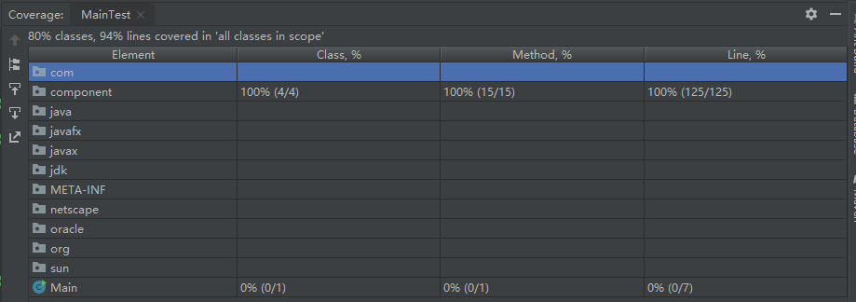

## 缺陷统计

**表2 缺陷严重程度**

|  |  |  |  |  |  |
| --- | --- | --- | --- | --- | --- |
| **严重程度** | **致命** | **严重** | **一般** | **细微** | **总数** |
| **缺陷个数** | 0 | 0 | 0 | 1 | 1 |
| **占缺陷百分比** | 0% | 0% | 0% | 2% | 2% |

# 缺陷清单

## 功能性缺陷

**表3 功能性缺陷列表**

|  |  |  |  |  |
| --- | --- | --- | --- | --- |
| **缺陷**  **编号** | **严重程度** | **功能模块** | **缺陷标题** | **缺陷描述** |
| 1 | 细微 | Token_Stream | 输入为空时返回0 | 当输入为空时返回为0，默认返回0 |

表中相关项说明：

1. 缺陷编号：为每个缺陷赋予一个唯一的编号，可以通过此编号对缺陷进行跟踪。例如：Bug001。
2. 缺陷严重程度：缺陷可以根据严重程度分为以下几种情况。
3. 致命（fatal）：致命的错误，测试执行直接导致系统死机、蓝屏、挂起、或是程序非法退出；系统的主要功能或需求没有实现。
4. 严重（critical）：严重错误，系统的次要功能点或需求点没有实现；数据丢失或损坏。执行软件主要功能的测试用例导致系统出错，程序无法正常继续执行；程序执行过于缓慢或是占用过大的系统资源。
5. 一般（major）：不太严重的错误，这样的缺陷虽然不影响系统的基本使用，但没有很好地实现功能，没有达到预期的效果。如次要功能丧失，界面错误，打印内容、格式错误，提示信息不太正确，或用户界面太差，简单的输入限制未放在前台进行控制，删除操作未给出提示，操作时间长等。
6. 细微（minor）：一些小问题，对功能几乎没有影响，产品及属性仍可使用。如软件的实际执行过程与需求有较小的差异；程序的提示信息描述容易使用户产生混淆；有个别错别字、 文字排列不整齐；辅助说明描述不清楚，显示格式不规范，长时间操作未给用户进度提示，提示窗口文字未采用行业术语，可输入区域和只读区域没有明显的区分标志，系统处理未优化等。
7. 功能模块：所测试并出现该缺陷的功能模块名称。
8. 缺陷标题：描述缺陷的标题。
9. 缺陷描述：对缺陷的详细描述。描述缺陷的重现步骤和问题所在，描述需清晰明了，使研发人员可以按照描述将缺陷重现出来。必要时可以放上相应的截图，以便于研发人员理解问题所在。

# 测试结论与建议

我们从路径和数据流两方面进行测试，测试结果显示软件基本无异常，在少数异常情况下进行默认处理，如输入为空返回0，除0错误异常退出并打印错误原因等。

1. 对于异常情况可以进行默认规定，如输入空值则默认返回0
2. 异常时可选择异常退出，如除零错误。